Отчет о проведенных мероприятиях на учебных подразделениях в рамках Декады качества образования в СВФУ

В рамках деканы качества образования в СВФУ геологоразведочным факультетом были запланированы следующие мероприятия (приложение 1):
- Посещение музея Института мерзлотоведения им. П.И. Мельникова.
- Посещение музея Института геологии алмаза и благородных металлов СО РАН.
- Проведена лекция-семинар на тему: «Минералогия золота» (приложение 3). После успешно проведенной лекции по данной теме, сотрудники института геологии алмаза и благородных металлов СО РАН, вышли с предложением провести цикл открытых лекций для расширения геологическорго кругозора студентов и представления новейших данных разработок, исследований якутских ученых в области геологии, проводимыми ИГАБМ.
- Посещение выставки СахаПромЭкспо
По составленному графику (см. приложение 2) с 08-11.11.2016 г. студены 1-го курса посетили музей Института мерзлотоведения им. П.И. Мельникова.
- В музеи института мерзлотоведения им. П.И. Мельникова студентам рассказали о значимости изучения и учета вечной мерзлоты в северных регионах.
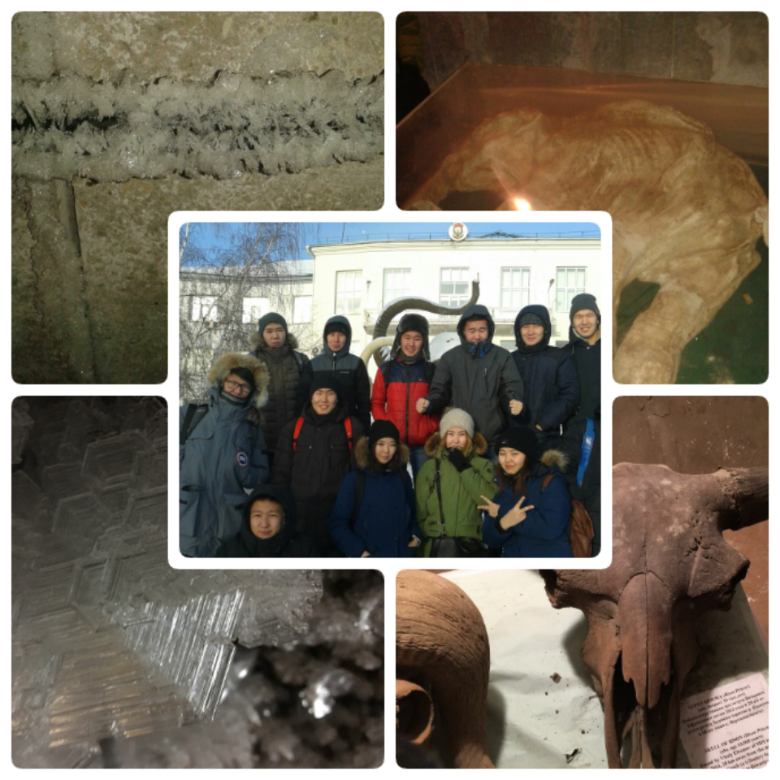
Темы экспозиции музея:
- Вечная мерзлота как уникальное явление природы (общие сведения о вечной мерзлоте и ее закономерностях; социально-исторический и естественно-исторический разделы);
- История отечественного мерзлотоведения (зарождение мерзлотоведения в Якутии, в России; биография М.И.Сумгина);
- Мерзлотоведение в Якутии (деятельность академика П.И.Мельникова и его учеников; этапы становления Института мерзлотоведения; современный Институт мерзлотоведения СО РАН; галерея выдающихся ученых-мерзлотоведов; история научных направлений; подразделения института; культурная жизнь института).
Для студентов был организован спуск на глубину 12 мертов, в шахту Федора Шергина, показан слепок мамонтенка Димы, и рассказано о сублимационных процессах.
Посещена подземная геохимическая лаборатория, основанная в 1960 году, основной задачей которой является проведение исследований в области геокриологии, разработка научных основ рационального природопользования в районах развития многолетнемерзлых горных пород.
В стационарном экспозиционном зале рассказано о деятельности академика П.И.Мельникова.
Посещение музея института мерзлотоведения дает возможность студентам познакомиться с криогенными процессами в регионах с многолетней мерзлотой, расширенное представление об определенных темах по дисциплинам: общая геология, инженерная геология, палеонтология.
- В геологическом музеи Института геологии алмаза и благородных металлов СО РАН накоплены многие тысячи образцов различных минералов, горных пород, полезных ископаемых, драгоценных камней и металлов, а также остатков древней органической жизни Якутии.
В этом музеи студенты смогли познакомиться с двумя залами: геологическим залом и залом мамонтовой фауны.
В геологическом зале нам были представлены экспозиции по промышленным типам месторождений и вмещающим породам различных геологических формаций, выставки Золото Якутии”, “Полиметаллы”, “Руды редких элементов”, “Горючие ископаемые”, “Железо”, “Цеолиты и нерудные полезные ископаемые”, “Апатитовые руды и продукты их переработки“, “Флогопит и древнейшие породы Земли”, “Царство минералов”, “Самоцветы”, также образцы уникальных минералов и пород, в том числе, ювелирных и поделочных камней, кимберлитовые пород, которые являются источниками знаменитых якутских алмазов. Студенты смогли увидеть демонстрацию возможности применения метода термохимической обработки алмаза, разработанного сотрудниками Института геологии алмаза и благородных металлов СО РАН.
В зале мамонтовой фауны собрана крупнейшая на севере-востоке России коллекция ископаемых животных, мы смогли увидеть экспонаты: мамонта, шерстистого носорога, ленской лошади, бизона, овцебыка, северного и благородного оленей, лося, пещерного льва, волка, населявших территорию Якутии на протяжении плейстоцена и конца плиоцена.
Посещение геологического музея дает возможность студентам познакомиться с минералами, смещающими породами, драгоценными камнями и металлами Якутии, углубленное представление о дисциплинах: введение в специальность, палеонтология, промышленные типы месторождений, формационный анализ, минералогия.
- 10 ноября в 11⁴⁰, в 705 ауд. корпуса технических факультетов для студентов 4, 5 курсов проведена открытая лекция-семинар на тему: «Минералогия золота». Зинаида Степановна, доктор геолого-минералогических наук, подробно рассказала аудитории о наиболее востребованном полезном ископаемом – золоте. Нам были представлены способы добычи золота в Якутии, России и Африки; рассказано о геохимических свойствах золота, содержании золота в различных породах, систематика эндогенных золоторудных образований, минеральном составе золотых руд, процессах рудообразования и отложения самородного золота, химических и физических свойствах золота, изменениях золота в экзогенных условиях. В лекции была задействована большая часть аудитории, студенты проявили высокий интерес с данной теме, поэтому активно участвовали в диалоге с лектором.
Лекция дала возможность получить студентам углубленные знания по минералогии золота, связанными с дисциплинами: основы геохимии, лабораторные методы, промышленные типы месторождений, учения о полезных ископаемых, минералогия формационный анализ.
- Также вне плана мероприятий, студенты третьего курса посетили выставку СахаПромЭкспо, просмотрены выставочные экспонаты в кабинах отражающих тематику: недра Якутии, экология, газификация, спецтехника.
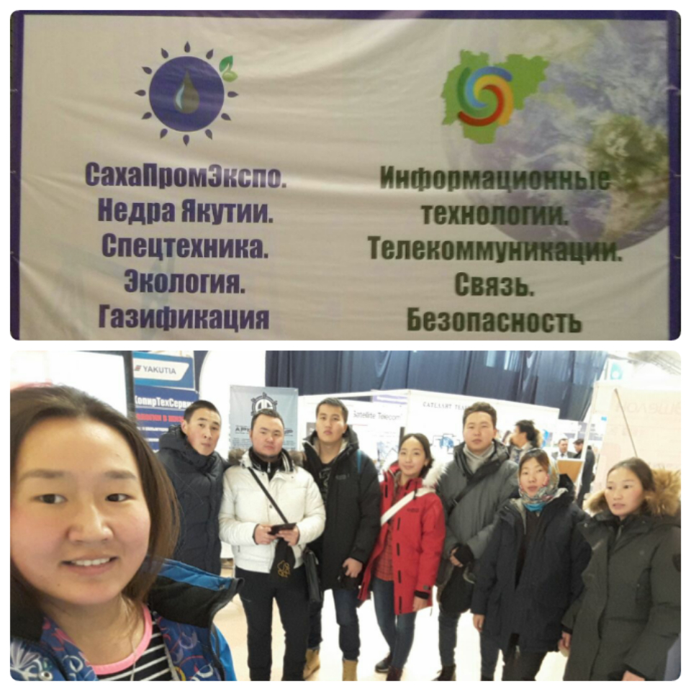
Кроме выше указанных плановых мероприятий были проведены текущие мероприятия:
- обсуждение итогов пересдач за весенний семестр на административном совете факультета, затем рассмотрение этих итогов на кафедрах – ответственные заведующие кафедрами, кураторы и наставники;
- кураторские часы, где расмотрены и проанализированы итоги 1 среза БРС, даны рекомендации для студентов с низкими баллами по первому срезу – кураторы и наставники;
- на старостате факультета 07.11.16 рассмотрели вопрос, связанный с зимней сессией, старостам 1 курса было дано разъяснение о номенклатуре зачетов и экзаменов и подготовке к первой сессии;
-состоялись внутренние проверки занятий 02.11.16 с 9.50 ч. и 07.11.16 с 14.00 ч, нарушений расписания не выявлено;
- для своевременного размещения электронного расписания на сайт, началась работа по составлению расписания занятий на весенний семестр 2016-2017 уч.г.

Зам.декана по УР Карпова М.И.
Председатель УМК Третьякова О.Г.

Приложение 1
План мероприятий ГРФ в декаду качества образования СВФУ
«Качественное образование – эффективный университет»
01 – 10 октября 2016 г
Дата | Наименование | Ответственные | Участники
4-9.11.16 | Посещение музея истории изучения вечной мерзлоты, Институт мерзлотоведения СО РАН | Сотрудники кафедры мерзлотоведения | Студенты младших курсов
4-9.11.16 | Посещение музея. Институт геологии алмаза и благородных металлов СО РАН | Сотрудники кафедр ПиРМПИ и РГиГ | Студенты ГРФ
10.11.2016 | Лекция-семинар «Минералогия золота» | Кураторы | Студенты 4, 5 курсов, аспиранты

Приложение 2

Декада качества в СВФУ
Экскурсия в Институт мерзлотоведения им. П.И. Мельникова
Группа | Дата, день недели | Время | Экскурсия | Время | Экскурсия
С-РМ-16-1/1 | 09.11.2016, среда | 10⁰⁰-10³⁰ | Подземная лаборатория | 10³⁰-11⁰⁰ | Экспозиционный зал
С-РМ-16-1/2 | 09.11.2016, среда | 10³⁰-11⁰⁰ | Экспозиционный зал | 10⁰⁰-10³⁰ | Подземная лаборатория
С-РМ-16-2/1 | 11.11.2016, пятница | 14⁰⁰-14³⁰ | Подземная лаборатория | 14³⁰-15⁰⁰ | Экспозиционный зал
С-РМ-16-2/2 | 11.11.2016, пятница | 14³⁰-15⁰⁰ | Экспозиционный зал | 14⁰⁰-14³⁰ | Подземная лаборатория
С-ГГ-16/1 | 08.11.2016, вторник | 14⁰⁰-14³⁰ | Подземная лаборатория | 14³⁰-15⁰⁰ | Экспозиционный зал
С-ГГ-16/2 | 08.11.2016, вторник | 14³⁰-15⁰⁰ | Экспозиционный зал | 14⁰⁰-14³⁰ | Подземная лаборатория
С-ГФ-16/1 | 08.11.2016, вторник | 14⁰⁰-14³⁰ | Подземная лаборатория | 14³⁰-15⁰⁰ | Экспозиционный зал
С-ГФ-16/2 | 08.11.2016, вторник | 14³⁰-15⁰⁰ | Экспозиционный зал | 14⁰⁰-14³⁰ | Подземная лаборатория
С-ТР-16/1 | 09.11.2016, среда | 16⁰⁰-16³⁰ | Подземная лаборатория | 16³⁰-17⁰⁰ | Экспозиционный зал
С-ТР-16/2 | 09.11.2016, среда | 16³⁰-17⁰⁰ | Экспозиционный зал | 16⁰⁰-16³⁰ | Подземная лаборатория
БА-НД-16/1 | 11.11.2016, пятница | 10⁰⁰-10³⁰ | Подземная лаборатория | 10³⁰-11⁰⁰ | Экспозиционный зал
БА-НД-16/2 | 11.11.2016, пятница | 10³⁰-11⁰⁰ | Экспозиционный зал | 10⁰⁰-10³⁰ | Подземная лаборатория

Приложение 3
